Relatório de Jogos Desenvolvidos no App Inventor
Documentação técnica: descrição, telas e blocos de código de cada jogo
Dupla: Isaac F. Quevedo e Bruno L. de Lima

1. Carrinho com Acelerômetro
Descrição:
Este aplicativo utiliza o sensor acelerômetro do smartphone para controlar a movimentação de um carrinho na tela. A interface exibe três rótulos (X, Y e Z) que mostram em tempo real os valores de aceleração captados pelo sensor.
Quando o usuário inclina o aparelho para a direita ou para a esquerda (eixo X), o carrinho gira (muda sua orientação/Heading) na direção correspondente, simulando uma curva. Quando o aparelho está praticamente nivelado (valor de X entre -1 e 1), o carrinho permanece com direção 0 (em frente). Além disso, ao detectar que o usuário sacudiu o celular (evento Shaking), a cor de fundo da tela é alterada aleatoriamente, sorteando novos valores de vermelho, verde e azul (RGB).

Tela do aplicativo (Designer)
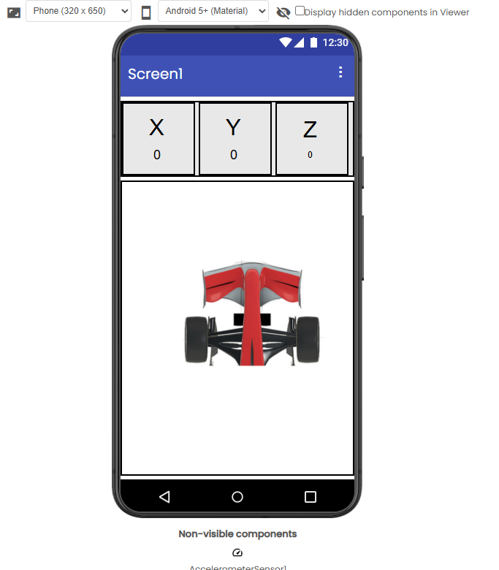

Blocos de programação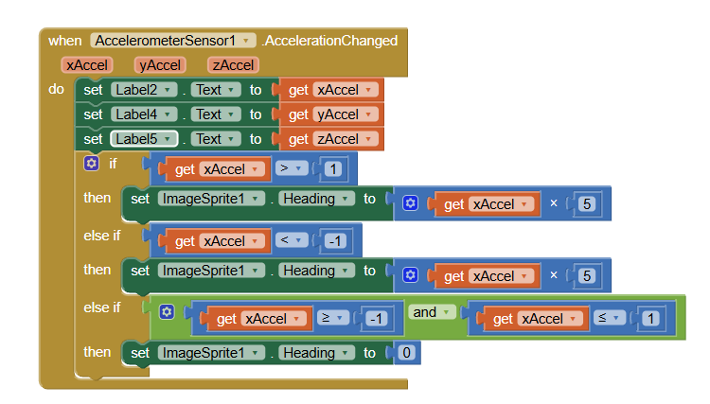
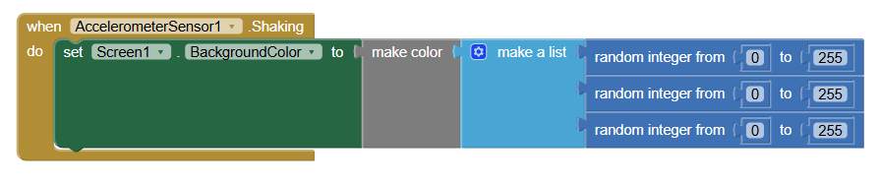

2. Jogo da Bola com Acelerômetro (M-Ball)
Descrição:
Neste jogo, o jogador deve controlar uma bola inclinando o celular, evitando que ela caia em um buraco que se move continuamente para posições aleatórias da tela. O jogador tem um placar de "Bolas restantes" e um cronômetro de tempo de jogo, exibidos no topo da tela.
A bola se movimenta de acordo com a inclinação detectada pelo AccelerometerSensor, sendo reposicionada gradualmente a cada disparo do ClockAcao. Quando a bola atinge as bordas do Canvas, ela é reposicionada no limite correspondente (tratamento do evento EdgeReached). O buraco muda de posição, ângulo (Heading) e velocidade periodicamente, em intervalos aleatórios controlados pelo ClockBuraco.
Se a bola colide com o buraco, é tocado um som de explosão, o buraco é reposicionado e o contador de "bolas restantes" é decrementado. Ao zerar as bolas, o jogador vence (mensagem "Parabéns você venceu") e o jogo reinicia. O ClockTempoDeJogo controla o tempo total: se o tempo acabar antes de o jogador zerar as bolas, é exibida a mensagem "GAME OVER!".

Tela do aplicativo (Designer)
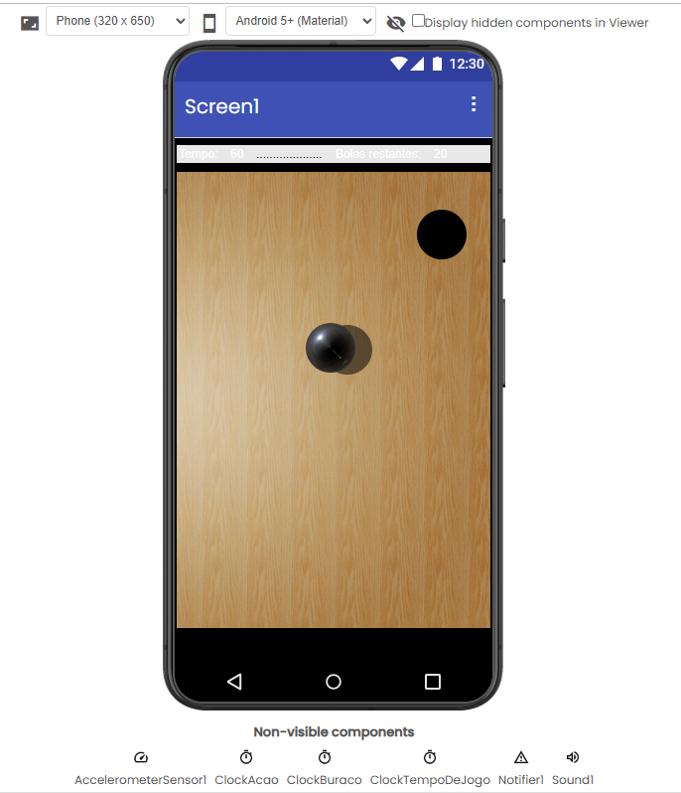

Blocos de programação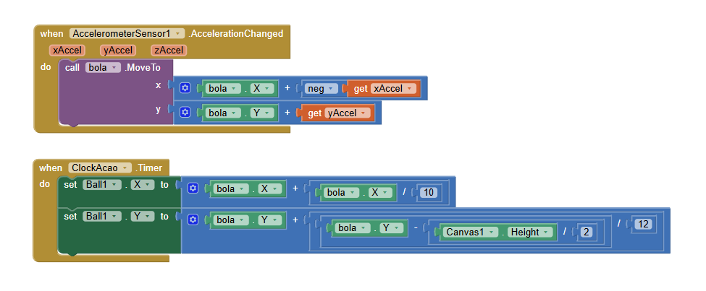
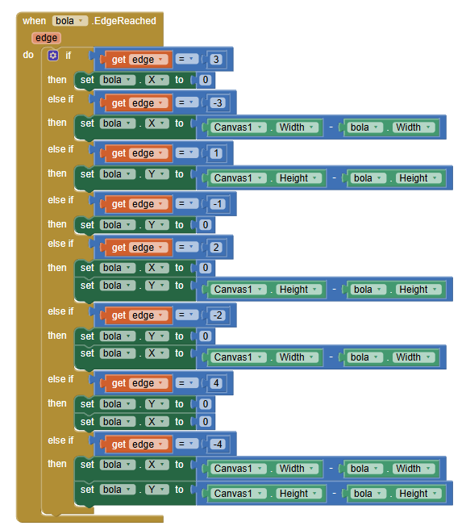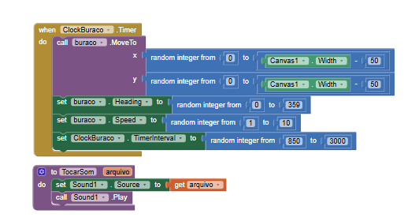
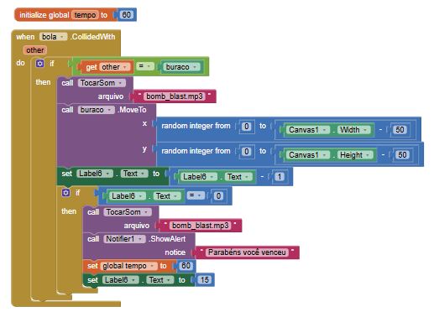
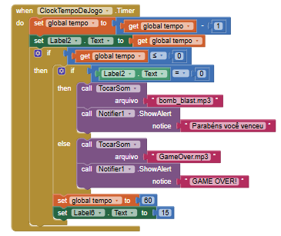

3. Dado Mágico
Descrição:
Aplicativo simples que simula o lançamento de um dado de seis faces. A tela exibe o título "Dado Mágico", um rótulo com o texto "Valor sorteado", o número sorteado e a imagem correspondente à face do dado.
Ao tocar no botão "Sortear", o aplicativo toca um som, faz o celular vibrar por 100 milissegundos, sorteia um número inteiro aleatório entre 1 e 6, atualiza o rótulo com esse valor e troca a imagem exibida para a face do dado correspondente (utilizando concatenação de texto para montar o nome do arquivo de imagem, por exemplo "Face6.png").

Tela do aplicativo (Designer)
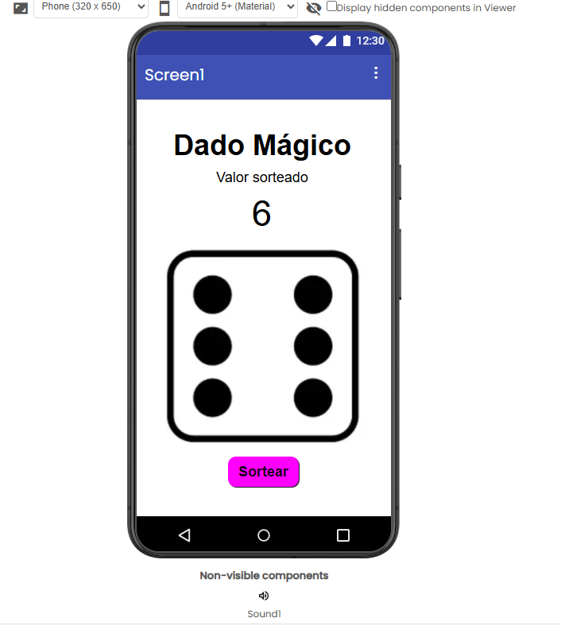

Blocos de programação
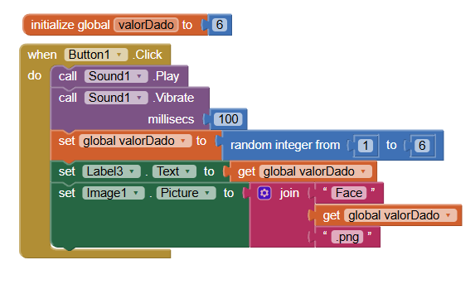

4. Jogo da Chuva
Descrição:
Neste jogo, um personagem ("hominho") precisa se mover pela tela para coletar gotas de água que caem do topo, evitando perder todas as suas vidas. A tela apresenta os contadores "Gotas" (pontos coletados) e "Vidas" (vidas restantes), além de botões de seta para a esquerda e para a direita que controlam o movimento do personagem.
Ao iniciar o aplicativo, são definidos valores globais: 5 vidas, posição inicial da gota, contadores de quadros de animação para a caminhada e o total de gotas coletadas. Os botões de seta, ao serem pressionados (TouchDown) e soltos (TouchUp), ativam ou desativam os relógios (Clock1 e Clock2) responsáveis por chamar as rotinas "andar_direita" e "andar_esquerda".
As rotinas "andar_direita" e "andar_esquerda" alternam os quadros de animação do personagem (trocando a imagem "hominho1.png", "hominho2.png", "hominho3.png", etc.) e movem o personagem para os lados, respeitando os limites da tela (Canvas).
A gota cai continuamente através da rotina "gotas_Cair", controlada pelo relógio "clock_gotas". Quando a gota atinge a borda inferior da tela sem ser pega, o jogador ganha 1 ponto e a gota reinicia em uma posição aleatória no topo. Caso a gota colida com o personagem ("hominho"), o jogador perde 1 vida; ao chegar a 0 vidas, é exibida uma mensagem informando o total de gotas recolhidas, as vidas são restauradas para 5 e o placar de pontos é zerado.
Ao final, é exibida uma caixa de diálogo perguntando se o jogador deseja recomeçar (Notifier2), e há também um botão para sair do jogo, retornando à tela inicial.

Tela do aplicativo (Designer)
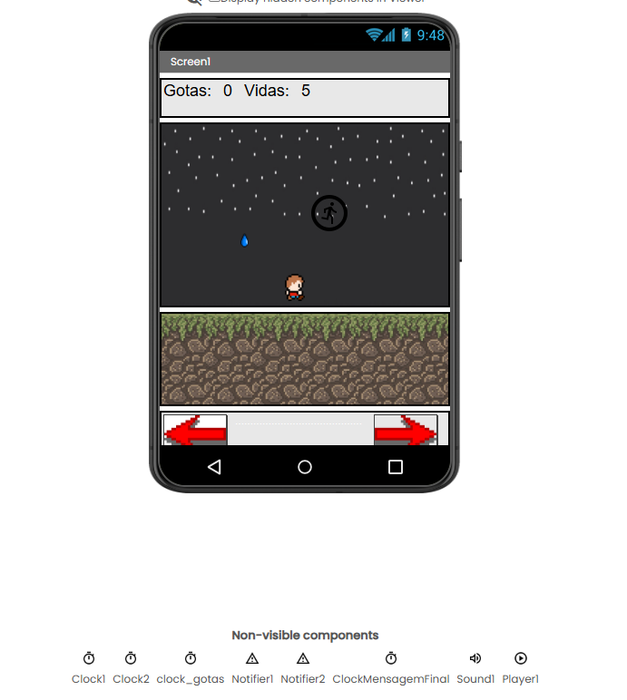

Blocos de programação
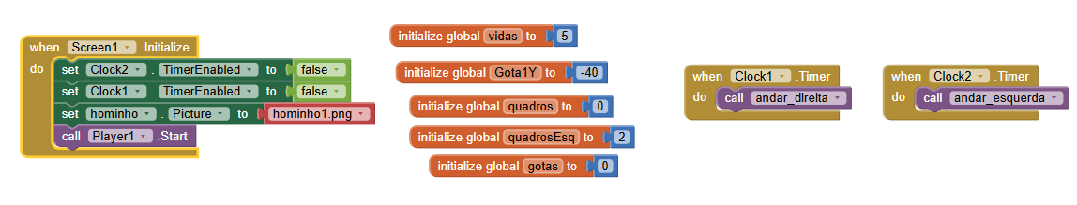
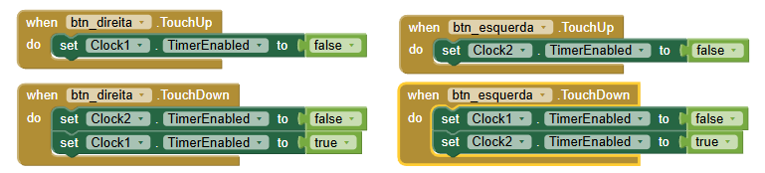
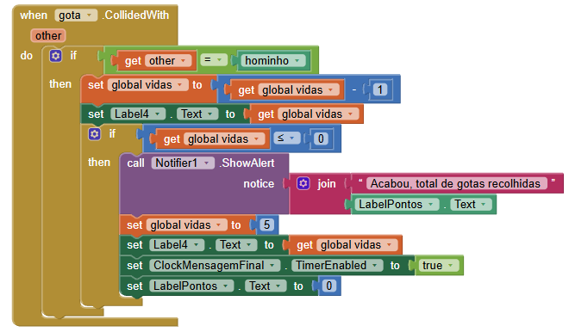
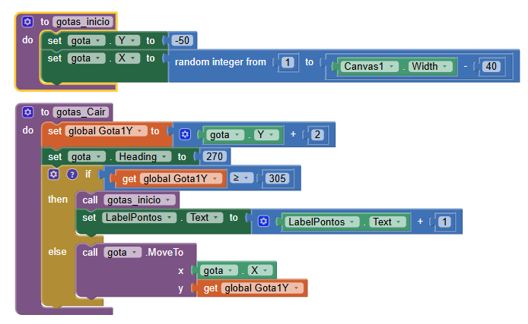
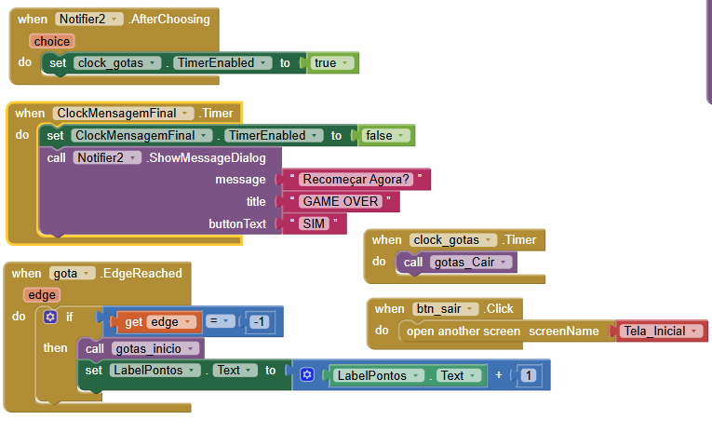
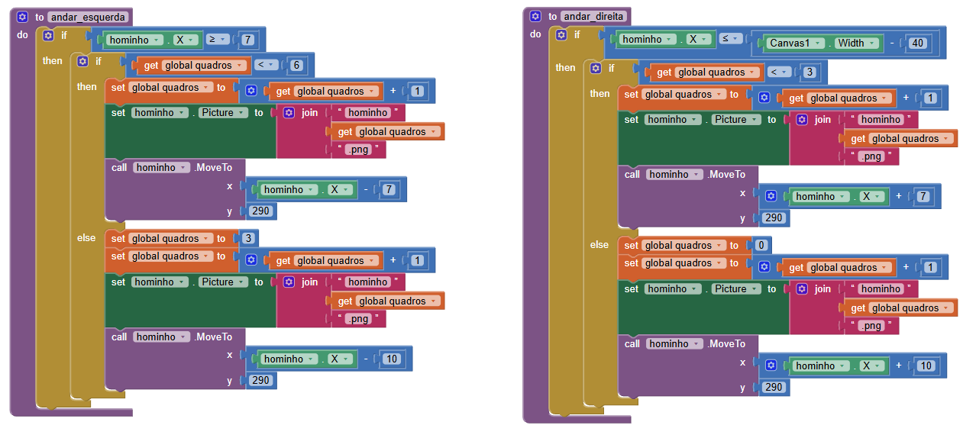

5. Jogo de Quebra-Blocos (estilo Pong/Arkanoid)
Descrição:
Este jogo é inspirado no clássico "Quebra-Blocos" (Arkanoid). Na tela, há cinco blocos coloridos no topo, uma bola e uma barra (raquete) controlada pelo jogador, além de um placar de pontos e um botão "Start" para iniciar a partida.
O jogador arrasta a barra horizontalmente (evento Dragged) para rebater a bola e evitar que ela caia na parte inferior da tela. A cada toque do botão "Start", a posição da bola e da barra são reiniciadas, a pontuação é zerada e um som de início de jogo é tocado.
A bola se movimenta sozinha com direção e velocidade sorteadas aleatoriamente. Quando a bola colide com a barra ou com um dos blocos, sua direção é invertida (ricocheteia), tocando um som de rebatida. Ao colidir com um bloco, este desaparece (Visible = false), o som de "destruição" é tocado e a pontuação do jogador é incrementada em 1 ponto.
A função "AndamentoJogo" verifica se todos os cinco blocos foram destruídos; em caso afirmativo, todos os blocos voltam a ficar visíveis, reiniciando essa fase do jogo. Caso a bola atinja a borda inferior da tela (edge = -1), ela é desativada e um som de "perdeu" é reproduzido, encerrando a rodada.

Tela do aplicativo (Designer)
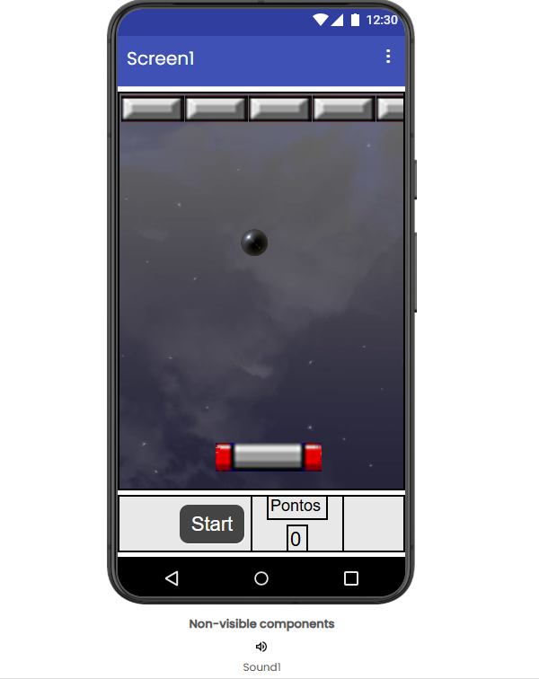

Blocos de programação
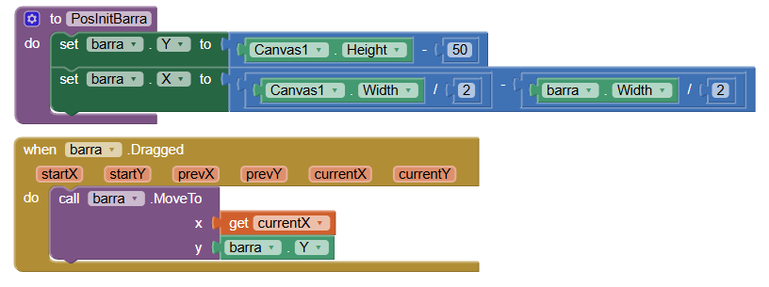
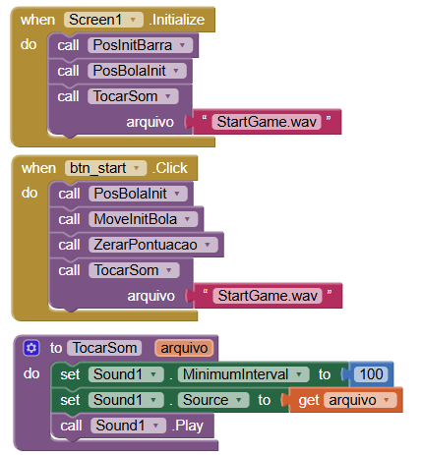
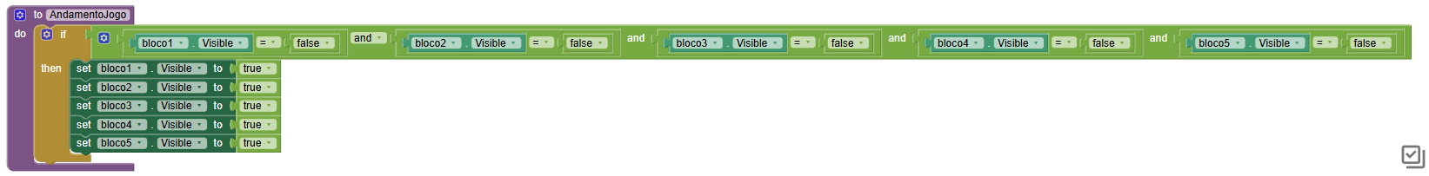
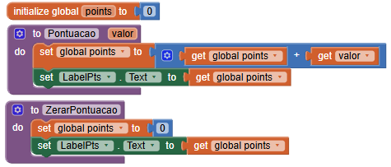
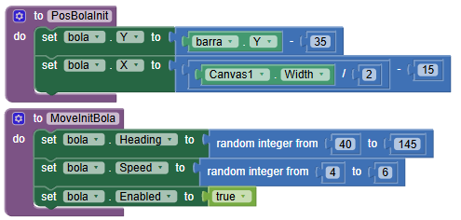
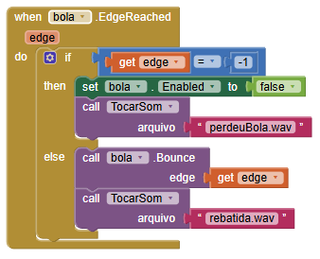
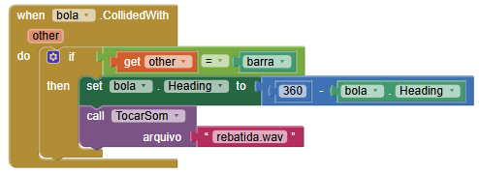
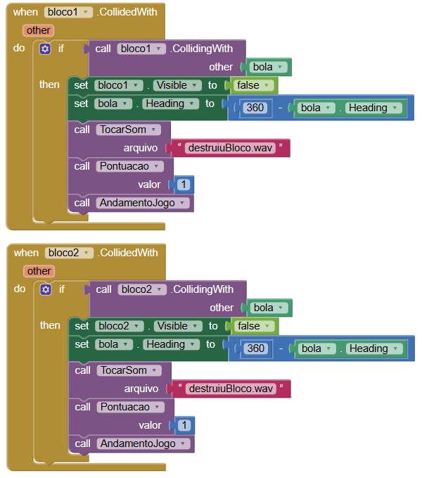
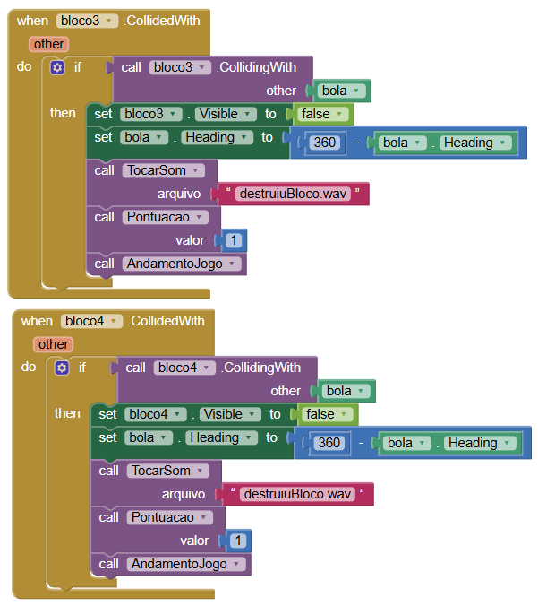
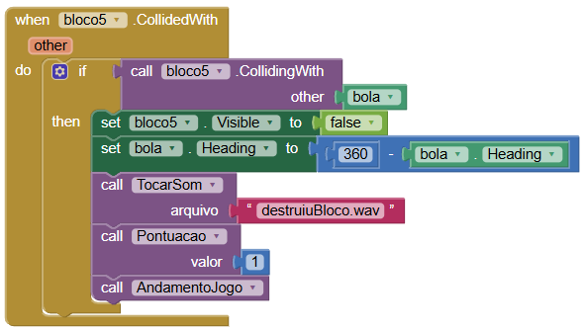

6. Advinhe o Número (Jogo de Operações Matemáticas)
Descrição:
Este aplicativo é um jogo educativo de matemática. A tela exibe o título "Advinhe o número", dois valores numéricos sorteados, o sinal da operação matemática entre eles, um campo para o jogador digitar o resultado, um botão "Verificar Resultado" e dois contadores: "Acertos" e "Erros".
Ao iniciar o aplicativo, é chamada a função "SorteioNovaConta", que sorteia dois números inteiros entre 1 e 999 e também sorteia um número entre 1 e 3 para definir a operação: 1 = adição, 2 = subtração e 3 = multiplicação. No caso da subtração, o aplicativo organiza os valores de forma que o resultado nunca seja negativo (compara qual valor é maior antes de calcular). O resultado correto da operação é armazenado na variável global "res".
Quando o jogador toca em "Verificar Resultado", o aplicativo compara o valor digitado com o resultado correto. Se estiver correto, toca um som de acerto, exibe um alerta "Acertou o resultado" e incrementa o contador de acertos. Caso contrário, toca um som de erro, exibe um alerta informando qual era o resultado correto e incrementa o contador de erros. Em ambos os casos, uma nova conta é sorteada automaticamente e o campo de resposta é limpo.

Tela do aplicativo (Designer)
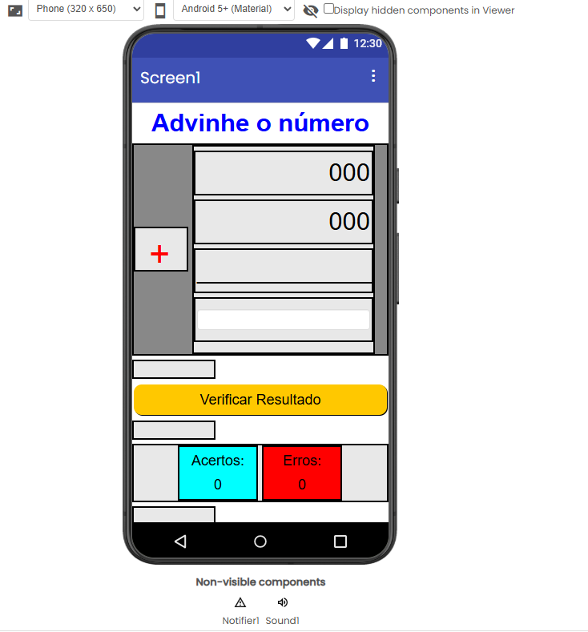

Blocos de programação
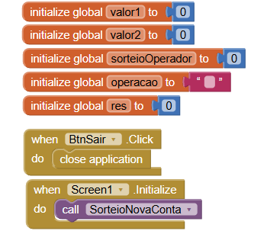
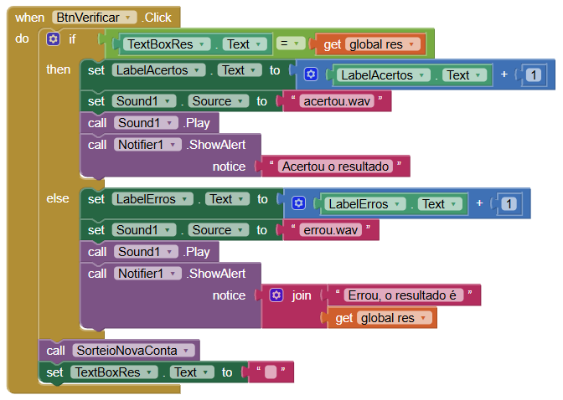
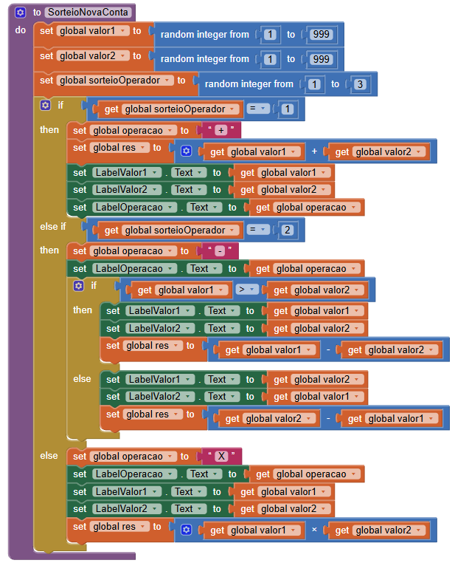

7. Jogo de Bilhar (Sinuca)
Descrição:
Este jogo simula uma mesa de sinuca/bilhar. A tela apresenta a imagem de fundo de uma mesa de bilhar com seis "caçapas" (buracos) posicionadas nos cantos e nas laterais da mesa, além de uma bola branca controlada pelo jogador.
O jogador arrasta e "arremessa" (Flung) a bola branca, que então passa a se mover com a velocidade e direção (heading) do gesto realizado. Ao atingir as bordas da mesa (Canvas), a bola ricocheteia automaticamente através do método Bounce, simulando o comportamento físico de uma bola de bilhar quicando nas bordas.
Um relógio (Clock1) é responsável por simular o atrito da mesa: a cada disparo, a velocidade da bola é reduzida em 0,6 unidades, até chegar a zero, fazendo com que a bola desacelere gradualmente até parar, assim como em uma mesa de bilhar real.
Quando a bola colide com qualquer uma das caçapas (Cacapa1 a Cacapa6), é tocado um som indicando que a bola "caiu" no buraco, e a bola é reposicionada aleatoriamente em uma nova posição na mesa, com a velocidade zerada, simulando uma nova tacada.
Na inicialização da tela, todas as seis caçapas são posicionadas nos quatro cantos e nas duas laterais centrais da mesa, com base nas dimensões do Canvas (largura e altura), garantindo que o layout se ajuste corretamente ao tamanho da tela.

Tela do aplicativo (Designer)
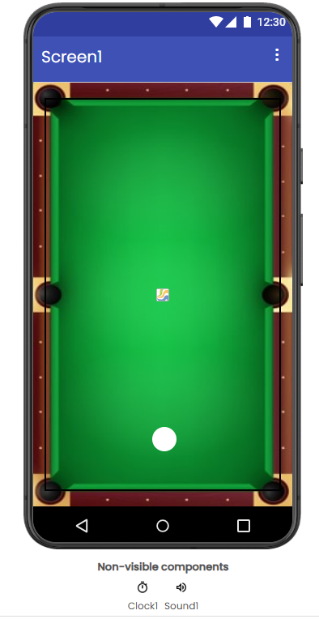

Blocos de programação
